Woche vom 17.05.-21.05.2021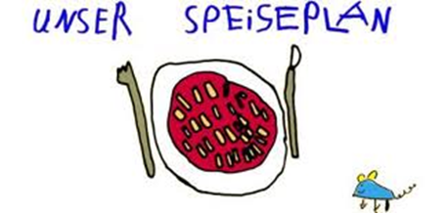.-

Woche vom 31.05.-04.06.2021

Montag:

Hähnchen-Nuggets, Kroketten, Erbsen

Dienstag:

Schupfnudeln gebraten mit buntem Gemüse

Mittwoch:

Milchreis

Donnerstag:

Feiertag –Fronleichnam-

Freitag:

geschlossen

Frühstück und Mittagessen je 3,00 Euro

